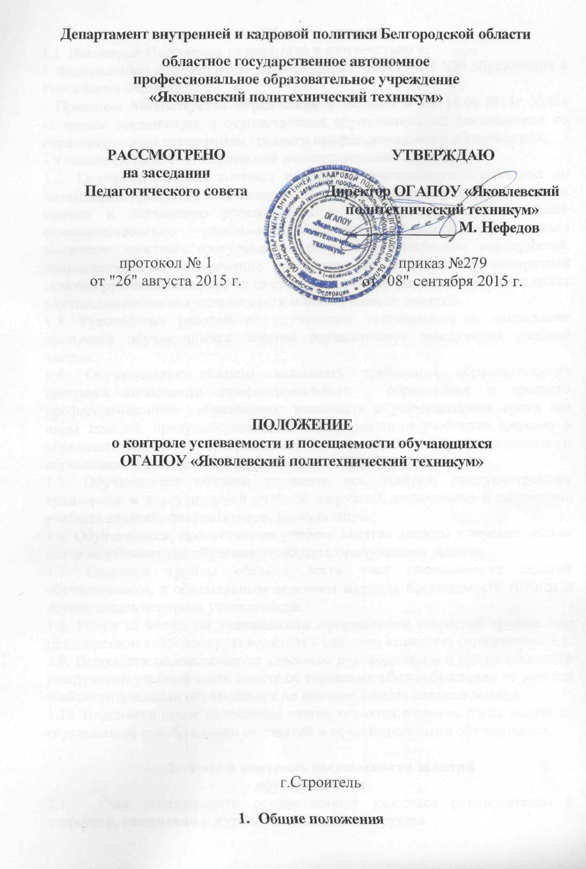
- Общие положения
1.1. Настоящее Положение разработано в соответствии с:
- Федеральным законом от 29 декабря 2012 г. № 273-ФЗ "Об образовании в Российской Федерации";
- Приказом Министерства образования и науки РФ от 14.06.2013г №464 «Порядок организации и осуществления образовательной деятельности по образовательным программам среднего профессионального образования»;
- Уставом ОГАПОУ «Яковлевский политехнический техникум»;
1.2. Основной задачей системы работы педагогического коллектива по ликвидации пропусков обучающимися учебных занятий без уважительных причин и улучшению успеваемости в группах является дальнейшее совершенствование учебно-воспитательного процесса, оперативное выявление злостных прогульщиков, разработка конкретных мероприятий, направленных на искоренение пропусков занятий, оказание конкретной помощи руководителям групп со стороны администрации техникума в целях улучшения состояния успеваемости и посещаемости занятий.
1.3. Руководство работой по улучшению успеваемости и ликвидации пропусков обучающимися занятий осуществляют заведующей учебной частью.
1.4. Обучающиеся обязаны выполнять требования образовательных программ начального профессионального образования и среднего профессионального образования; выполнять в установленные сроки все виды заданий, предусмотренных соответствующими учебными планами и образовательными программами начального профессионального образования и среднего профессионального образования.
1.5. Обучающиеся обязаны посещать все занятия, предусмотренные аудиторной и внеаудиторной учебной нагрузкой, включенные в расписание учебных занятий, факультативов, консультаций.
1.6. Обучающиеся, пропустившие учебное занятие должны в течение недели после возобновления обучения отработать пропущенное занятие.
1.7. Старосты группы обязаны вести учет посещаемости занятий обучающимися, с обязательным ведением журнала посещаемости группы и осуществлять контроль успеваемости.
1.8. Итоги за месяц по успеваемости оформляются старостой группы под руководством классного руководителя в сводную ведомость (приложение 1 ).
1.9. Ведомости подписываются классным руководителем и предоставляются заведующей учебной части вместе со справками об освобождении от занятий и объяснительными обучающихся не позднее 3 числа каждого месяца.
1.10. Ведомости после подведения итогов хранятся в папках групп вместе со справками об освобождении от занятий и объяснительными обучающихся.

- Учет и контроль посещаемости занятий
обучающимися
2.1. Учет посещаемости осуществляется классным руководителем и старостой, ежедневно в журнале посещаемости группы.
2.2. Заведующий учебной частью дважды (после 1-го и на последнем уроке) отмечает отсутствующих и заносит данные об отсутствующих в группах в журнал учета посещаемости обучающимися занятий в образовательном учреждении.
2.3. При отсутствии на занятиях по уважительной причине обучающиеся обязаны, не позднее, чем на следующий день, поставить в известность руководителя своей группы. Обучающиеся обязаны предоставить документы, подтверждающие уважительную причину пропуска занятий:
- в случае временной нетрудоспособности обучающийся предоставляет соответствующие документы в течение 3 дней;
- в случае отсутствия по другим уважительным причинам (семейные обстоятельства, вызов в военкомат, следственные органы и т.п.) документы предоставляются в первый день явки на занятия после соответствующего пропуска.
Если обучающийся в течение 3 дней не предоставляет документов, подтверждающих уважительность пропуска занятий, то независимо от его объяснений причина пропуска занятий считается неуважительной.
2.4. Отсутствие обучающихся на занятиях по уважительной причине допускается с разрешения заместителя директора по УР по личному заявлению обучающегося, согласованному с классным руководителем и мастером производственного обучения.

3. Учет и контроль успеваемости
обучающихся
3.1 Аттестация обучающихся должна проводиться всеми преподавателями по всем дисциплинам не позднее последнего дня каждого месяца, т.е. на первое число каждого месяца (на 01 октября, 01 ноября, 01 декабря в первом семестре; на 01 февраля, 01 марта, 01 апреля, 01 мая и 01 июня во втором семестре).
Обучающиеся аттестуются путем выставления в ведомость успеваемости всех оценок за месяц (Приложение 1).
3.2. Обучающиеся, имеющие на момент аттестации, не выполненные лабораторные и практические работы, а также обучающиеся, не имеющие оценок за аттестуемый период из-за пропусков занятий, считаются неуспевающими.

4. Административные меры по итогам контроля посещаемости и успеваемости обучающихся
4.1. Персональные дела обучающихся по итогам месячной аттестации могут быть рассмотрены в группе; на методической комиссии; у заместителя директора по УР, на административном совещании; на педсовете с вынесением дисциплинарных взысканий.
4.2. К обучающимся, имеющим отрицательную аттестацию, применяются различные административные меры наказания:
- выговор - в случае наличия отрицательной аттестации по одной дисциплине;
- лишение стипендии - в случае наличия отрицательной аттестации по двум/ трем дисциплинам;
- уведомление об отчислении - в случае наличия отрицательной аттестации по трем и более дисциплинам;
4.3. Обучающиеся, пропускающие занятия без уважительных причин, предупреждаются, вызываются на Совет профилактики, ставятся на внутритехникумовский учет и др.

Приложение 1

ВЕДОМОСТЬ
успеваемости обучающихся __ курса __ группы за _____________ месяц 20__/20__учебного года

№ п/п | Ф.И.О. | НАИМЕНОВАНИЕ ПРЕДМЕТА
24

Успеваемость:
Качество знаний:

Кл. руководитель ____________________

